SCENARIU DIDACTIC – CLR DEGETICA - consolidare
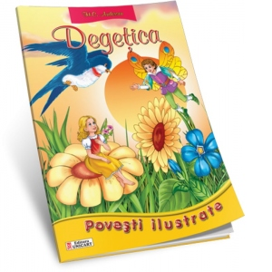
- Captarea atenției – Săculețul cu surprize
- Într-un sac se află ascunse diverse obiecte: bob de orz, ghiveci, coajă de alună, farfurie, baghetă, lalea, sunete muzicale, o păpușică.
- Copiii numiți vor veni la catedră și vor alege un obiect, prin pipăire îl vor ghici și vor stabili legătura cu textul studiat.
- Citirea textului: în lanț și selectivă
- Explozia stelară – elevii vor scrie întrebări referitoare la conținutul textului
- Puzzle propus de Degețica: din fâșiile de hârtie se va reconstrui planul de idei: a. Apariția miraculoasă a Degețicăi b. Grija mamei față de Degețica
- Povestirea orală a textului
- Tema pentru acasă

